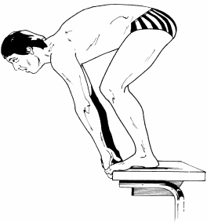
ZWEMCRITERIUM 2019 - 2020
KOKSIJDE – ASSE – VILVOORDE - GENT –
LUMMEN – GEEL – LEUVEN - WAREGEM

31 AUGUSTUS 2019
CLUB/INSTELLING:
CONTACTPERSOON:
ADRES:
GEMEENTE:
TELEFOON: E-mail:

Naam + voornaam | Classificatie  (S1 - S14) | Geboorte  jaar | Wedstrijd  nummer | * | Wedstrijd tijd | Wedstrijd  nummer | * | Wedstrijd  tijd | Wedstrijd  nummer | * | Wedstrijd  tijd
* buitenbaan (indien mogelijk) aanduiden aub
INSCHRIJVINGEN STUREN TEN LAATSTE TOT DONDERDAG 15 AUGUSTUS 2019
NAAR « ROZENWINGERD », T.A.V. BOLLE CHRISTINE, BITTERZOETLAAN 5a, 8670 OOSTDUINKERKE
BIJ VOORKEUR VIA E-MAIL: ludwig_timperman@hotmail.com

